
Научно–производственное объединение «Химавтоматика»
НТЦ «Хроматография»
Газовый хроматограф «Яуза-200»
НОВЫЙ ЛАБОРАТОРНЫЙ ДВУХКАНАЛЬНЫЙ ГАЗОВЫЙ ХРОМАТОГРАФ
Предназначен для анализа широкого круга смесей органических и неорганических соединений.

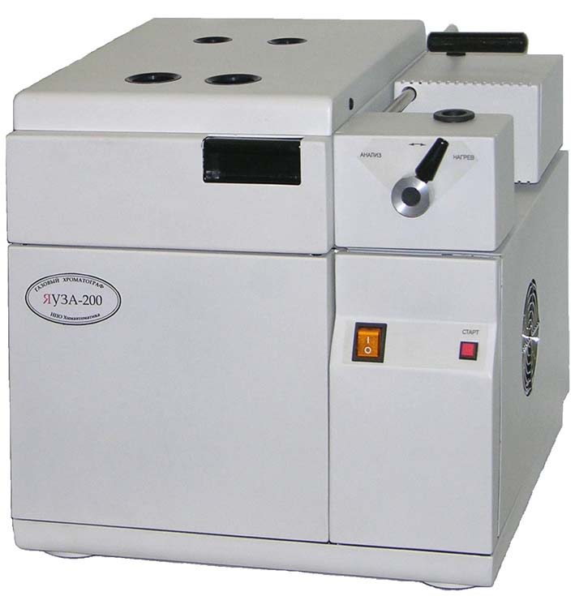
ОСНОВНЫЕ ОБЛАСТИ ПРИМЕНЕНИЯ
- технологический контроль производственных процессов
в химической, нефтехимической и газовой промышленности;
- контроль загрязнений окружающей среды (воздух, вода, почва);
- контроль пищевых продуктов и напитков;
- одновременный анализ пестицидов на двух детекторах;
- контроль лекарств и лекарственных форм;
- анализ загрязнений воздуха производственных помещений;
- анализ выдыхаемого воздуха для диагностики заболеваний;
- анализ загрязнений атмосферного воздуха и воды
в составе передвижных лабораторий;
- анализы в энергетике;
- анализ природного газа;
- анализ смесей постоянных и благородных газов;
- исследования в разных областях науки, техники
и промышленности.

ОСНОВНЫЕ ОСОБЕННОСТИ ХРОМАТОГРАФА
- компьютерное управление параметрами режима;
- надёжная микропроцессорная программа обработки результатов анализа и выдачи полного протокола;
- лёгкость обслуживания и доступность основных рабочих элементов;
- высокая надёжность конструкции термостата;
- возможность применения насадочных, микронасадочных, капиллярных и поликапиллярных колонок;
- ввод проб как микрошприцем, так и газовым краном;
- обогатительное устройство для концентрирования соединений из газовых и воздушных сред оригинальной конструкции;
- надёжный электронный блок управления, стабилизации и измерения газовых потоков;
- может комплектоваться дополнительно по желанию заказчика 6-ходовым краном для дозирования газовых проб, термодесорбером оригинальной конструкции.

ТЕХНИЧЕСКИЕ ХАРАКТЕРИСТИКИ
Температурный диапазон термостата колонок | от 50 до 300^{о}С
Температурный диапазон испарителя | от 50 до 350^{о}С
Пределы обнаружения детекторов:  пламенно-ионизационного по нонану, г/с  по теплопроводности по нонану, г/см³  фотоионизационного по бензолу, г/см³  электронного захвата по линдану, г/см³  термоионного по фосфору в метафосе, г/с  по азоту в азобензоле, г/с | 3,0⋅10⁻¹²  5,0⋅10⁻¹⁰  1,0⋅10⁻¹²  4,0⋅10⁻¹⁴  1,0⋅10⁻¹³  1,5⋅10⁻¹²
Полезный объём термостата | 7 л
Питание | 220 В, 50 Гц
Максимальная потребляемая мощность | 1,5 кВт
Габаритные размеры хроматографа | 402х390х412мм
Вес, не более | 25 кг

РАЗРАБОТЧИК И ИЗГОТОВИТЕЛЬ
ОАО «НПО Химавтоматика»
129226, г. Москва, ул. Сельскохозяйственная, д. 12А
www.chimavtomatika.ru
Научно-технический центр «Хроматография»
тел.: (499) 181-53-27, 181-14-02
(499) 761-36-14
факс: (499) 181-63-22, 181-14-02
e-mail: chromatograph@yandex.ru
http://www.chromatograph.narod.ru

